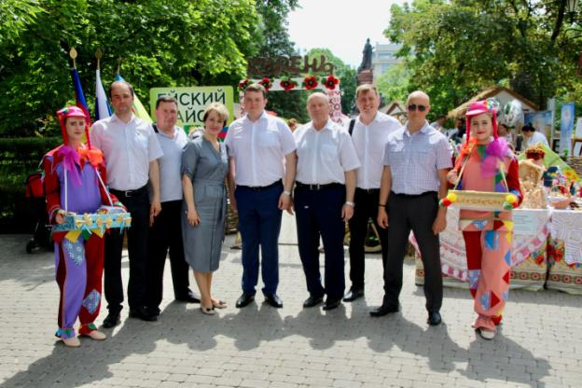

Победитель краевого конкурса управленцев «Лидеры Кубани – движение вверх!» - Михаил Чернов 18 мая в составе делегации Ейского района принял участие в выставке «АгроТУР-2019», в ходе которой Ейский район продемонстрировал свой потенциал в развитии агротуризма.

